# Barokowy pałac w Chróstniku

Najstarsza znana pisemna wzmianka o miejscowości pochodzi z 1228 roku i odnosi się do istniejącego tutaj już wówczas kościoła katolickiego i odbudowy osady przez Petera von Brauchitsch, rycerza ze znanego na Śląsku rodu Brzuchaczy herbu *Jeleń*, których posiadłością rodową w owym czasie był właśnie Chróstnik. Według niektórych źródeł kościół miał powstać jeszcze w roku 1135, a jego fundatorem był niejaki Bonuslaus lub Bogislaus (Bronisław, Boniesław?). Wspomniany Bonuslaus (zm. 1222 r.) uważany jest także za protoplastę chróstnickiej linii rodu Brzuchaczy, którzy w późniejszych latach przyjęli zniemczoną formę nazwiska Brauchitsch. Innym znanym z imienia przedstawicielem tego rodu jest Wielisław, któremu w 1259 roku książę legnicki Bolesław Rogatka nadał dokument lokujący wieś *Crustenik* na prawie niemieckim. Występująca jeszcze w bulli papieża Klemensa IV z 1267 roku słowiańska nazwa *Chrostnik* została w późniejszych latach zmieniona na *Bruchatschdorf*, a następnie B*rauchitschdorf* i w tej formie przetrwała aż do wkroczenia wojsk sowieckich w lutym 1945 roku.

Pierwotnym założeniem obecnej budowli był dwór obronny stanowiący siedzibę rodu von Brauchitsch już w końcu XIII wieku. Rodzina ta przebywała tu do 1637 roku. Od tego roku właścicielem został Nicolaus von Haugwitz, dalej ród von Lucke, von Kottwitz, późnej książę Ferdynand - brat króla pruskiego Fryderyka II Wielkiego.

Inicjatorem budowy wspaniałej barokowej rezydencji, którą wzniesiono w latach 1723-1728 w miejscu wcześniejszego zamku, był ówczesny właściciel Chróstnika, pułkownik polsko-saksońskich wojsk królewskich, Georg Karl von Haugwitz. Natomiast autorem projektu pałacu i założenia parkowego był znakomity architekt legnicki pochodzenia szwedzkiego Martin Frantz.

Bogata architektura pałacu oparta jest na różnorodnych kompozycjach symetrycznych. Fasada frontowa podzielona jest na trzy partie, z których centralna, o trzech kondygnacjach jest cofnięta i wykończona tarasem na poziomie I piętra. Pod nim znajduje się, obramowany ukośnie ustawionymi pilastrami, główny portal wejściowy o wykroju koszowym. Portal wejściowy na taras zwieńczony jest bardzo bogato zdobionym kartuszem herbowym. Partia centralna wykończona jest ozdobnym szczytem, zwieńczonym przerywanym łękiem i bocznymi spływami oraz wazonami. Całość tej części pałacu charakteryzuje się bogatym wystrojem i formą detali architektonicznych jak wykrępowanie balustrady tarasu, pilastry, gzymsy, kartusz, balustrada w szczycie fasady i fantazyjnie wygięte obdasznice. Symetryczny układ fasady centralnej podkreśla kompozycja podjazdu, ujętego balustradą i kamiennymi barokowymi latarniami. Dwie partie boczne, stanowiące skrzydła pałacu są znacznie skromniejsze, a ich dekoracja oparta jest na płaskich, szerokich pilastrach i skromniejszych w formie opaskach okiennych. Nieco inny układ tworzy również symetryczna fasada parkowa, której część środkowa jest wysunięta z głównego korpusu. Z niej dodatkowo wysunięto trójosiowy ryzalit zwieńczony szczytem architektonicznym, wzorowanym na szczycie fasady głównej. Na piętrze znajduje się balkon, stanowiący zwieńczenie bogatego portalu o profilu koszowym z dwoma ukośnie ustawionymi pilastrami przechodzącymi w konsole podtrzymujące kamienną balustradę balkonu.

Podobnie jak w fasadzie frontowej, symetrię podkreślają balustrady i rzeźby tarasów oraz schodów prowadzących do parku. Całość budowli przykryta była ceramicznym dachem mansardowym zdobionym poddaszowymi nadbudówkami oraz kominami o oryginalnych kształtach i zwieńczonych gzymsami. Wnętrza o układzie korytarzowym z centralnym rozrządem z hollu. Najciekawszym pomieszczeniem była reprezentacyjna sala balowa   
o ośmiu przęsłach i płaskim stropie żeglasto - krzyżowym, zdobionym licznymi freskami. Na parterze jadalnia z kominkami zdobionymi tarczami herbowymi.

W 1804 roku nowym włodarzem Chróstnika został hrabia Samuel Philip Gottfried von Schmettow. Zapoczątkował on ponad stuletnie panowanie tego rodu nad chróstnickimi dobrami. Kolejnym właścicielem obiektu został w 1907 roku Rochus von Luttwitz. Z jego to inicjatywy dokonano w latach 1908-1909 unowocześnienia pałacu dobudowując do północnej części oficynę kuchenną. Następnym posiadaczem majątku został von Schierstaedt (Schierstädt). Ostatnimi prywatnymi właścicielami pałacu od 1927 roku była rodzina von Klitzing i w ich posiadaniu pozostawał on do roku 1939, kiedy to rezydencję zaadoptowano na potrzeby rezerwowej kwatery Dyrekcji Kolei Państwowych z Wrocławia.

W lutym 1945 roku do niezniszczonego obiektu wkroczyli Rosjanie. W pałacu urządzono szpital wojskowy (lazaret), a następnie zamieszkiwali go urzędnicy i oficerowie Północnej Grupy Wojsk Armii Radzieckiej z Legnicy. Na początku lat pięćdziesiątych ograbiony i podniszczony pałac przekazano Polakom, w którym do lat sześćdziesiątych miał siedzibę Centralny Ośrodek Szkolenia Kombajnistów Ministerstwa Rolnictwa. W roku szkolnym 1960/1961 zainaugurowano tu działalność szkoły rolniczej, którą w 1975 roku przeniesiono do nowo wybudowanego budynku, a w pałacu urządzono internat. W nocy 26 września 1976 r. pałac został strawiony przez ogień i od tamtej pory popadał stopniowo   
w ruinę.

Kiedy w roku 2004 przygotowywałem do druku swoją książkę poświęconą historii   
i zabytkom powiatu lubińskiego wyraziłem nadzieję, że być może dla tej wspaniałej rezydencji nadejdą lepsze, szczęśliwsze czasy, i że być może ostatnia karta jej historii nie została jeszcze definitywnie zamknięta. Wydawało się, że zrujnowany i spalony obiekt nigdy nie podniesie się z ruiny, ale los zaplanował nowy, wspaniały scenariusz w jego historii, którego realizacji, z powodzeniem podjął się znany lubiński biznesmen Pan Dariusz Miłek.

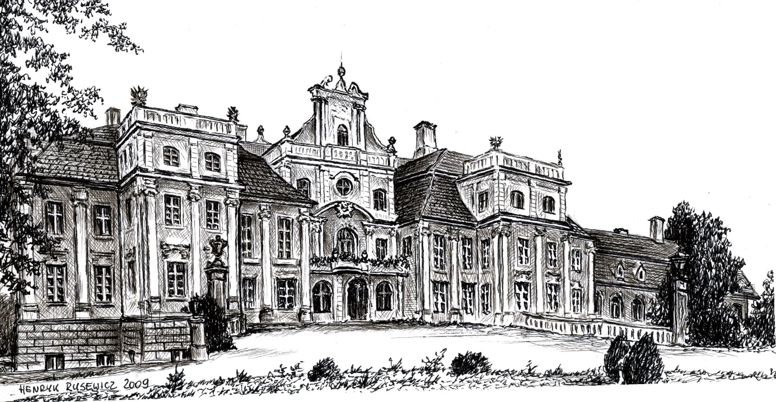

*Pałac w Chróstniku – stan przed 1945 r.*

*Tekst, foto i grafika Henryk Rusewicz*